C++学习笔记

面向对象原理（OOP）
一．对象，类
对象=Data+Operation（数据+操作）
Object=State+Behavior
eg：对象：杯子；操作：加水/倒水
C强调过程：对象发生了什么
C++强调对象：对象之间的关系，对象自己的性质
eg：同样是让同学站起来，
C：用电刺激同学的肌肉使得他站起来
C++：老师对同学发出指令（Message）

类≈结构体+操作
C中结构体是打包的数据，对其的操作是函数/表达式…
C++中，类本身包括数据（private）和操作（public）。
二．面向对象原理
是一种组织如何设计和如何实现的方法。
重中之重：关注的是有什么样的“东西”（对象）而非要进行什么样的过程。
或者说，要做到某一个事情，要找谁（对象和接口）
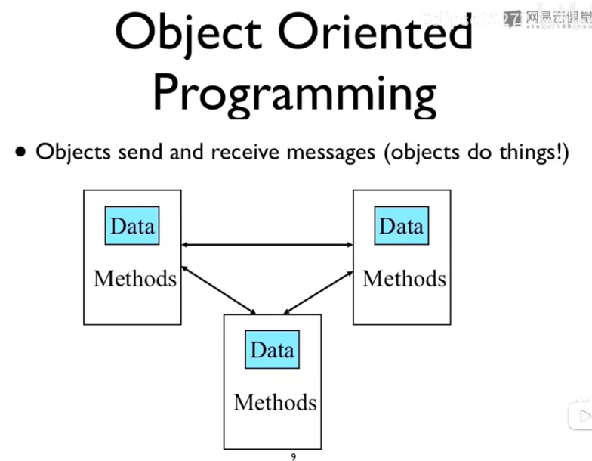

与面向过程的不同点：是对象让对象做什么，而非程序员让对象做什么（但是对 象是否真的会这样做？）
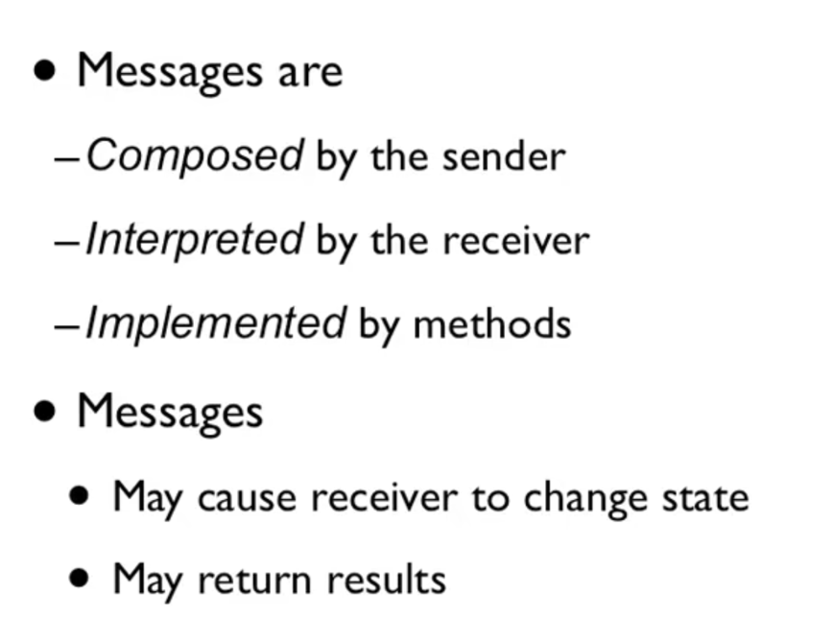
“Message”是由调用成员函数来进行实现，函数是一种操作。
三．对象vs类
物以类聚
相似的对象（object），可归为一个抽象的“类”（class）。
类是对一类具有相同属性和行为的对象的抽象描述；对象是类的具体实例。
类是概念，对象是实体。
在理解上可以把类近似理解成C中类型。
eg：动物是类，猫狗是对象…
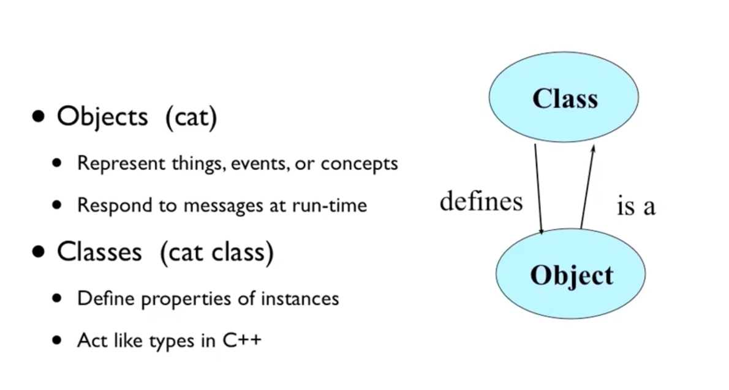

五条原则
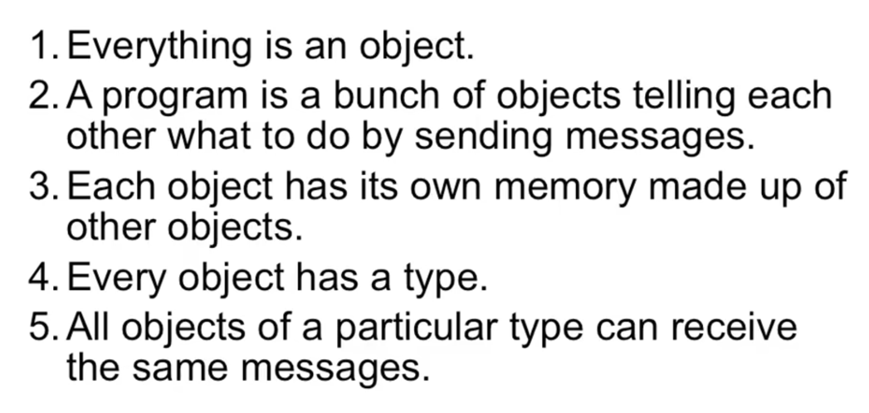
注意：
2.C：程序是函数（操作）和变量（数据）的集合
C++：程序是对象通过Message告诉对方要做什么
或者说请求对象做什么，是对象间协作
注意是what而非how：
就像告诉服务员倒水，不用告诉他怎么倒，只需要传递倒水的信息。
3.对象可分成小对象或其他存储单元
但是分到一定程度就不再分了（最底层bit，不过一般到int之类）
4.一定是先有类再有对象
这里体现了现实世界和计算机世界的相反性：
现实世界人们观察object抽象归纳出class
而计算机世界，程序员定义class，再衍生出无穷多的object
5.倒过来看：相同的消息一定在相同的类之间传递
准确的说：经由相同接口传递
（类由对象个体总结得出）

四．接口
1）定义
1.接受、发出message的渠道，可以通过接口和对象沟通
接口（interface）规定了对象能够接受哪些消息，以及外部如何与对象交互。
即：能做什么
2.接口也定义了对象的类
接口不定义对象属于哪个类，而是定义对象应该具有什么能力。
eg：灯💡
3.好处：设计好了接口 那么就可以普适于不同的同类对象（甚至不同类） 具有移 植性“可以拆、换”（低耦合）
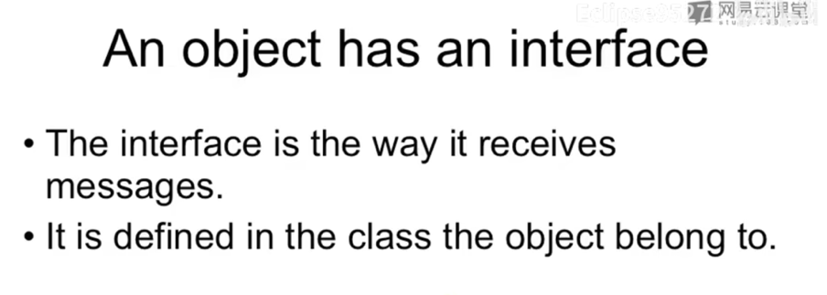
2）作用（也是封装的作用）
communication+protection
保护：保护类和程序（灯的结构不变但是可以更换灯丝）
3）接口隐藏了部分内容
接口隐藏了对象的实现细节，让程序员无法直接访问。（只能通过message发送 请求，让对象自己进行操作！）
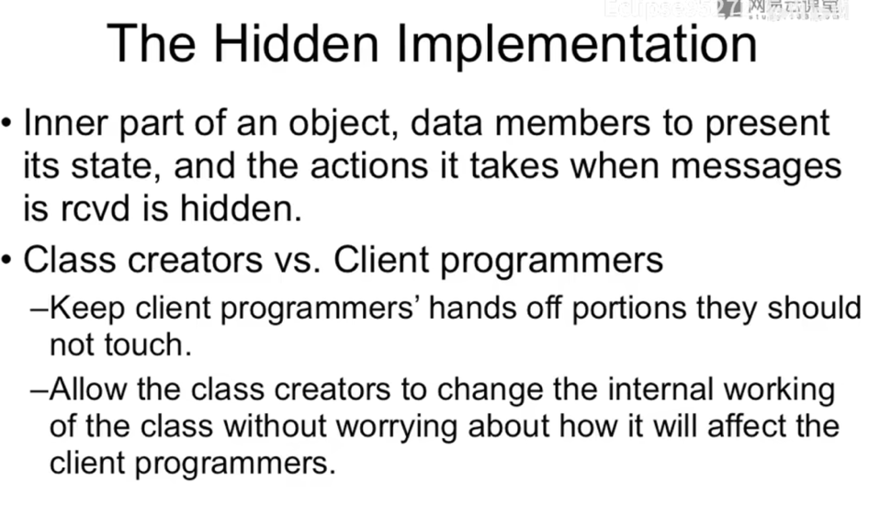
不能碰的东西：同学的肌肉 灯泡的灯丝 蛋图的蛋黄

五．封装
就是把对象的数据（Data）和接口，以及操作数据的方式（Operation）绑定
通过接口从外部访问。
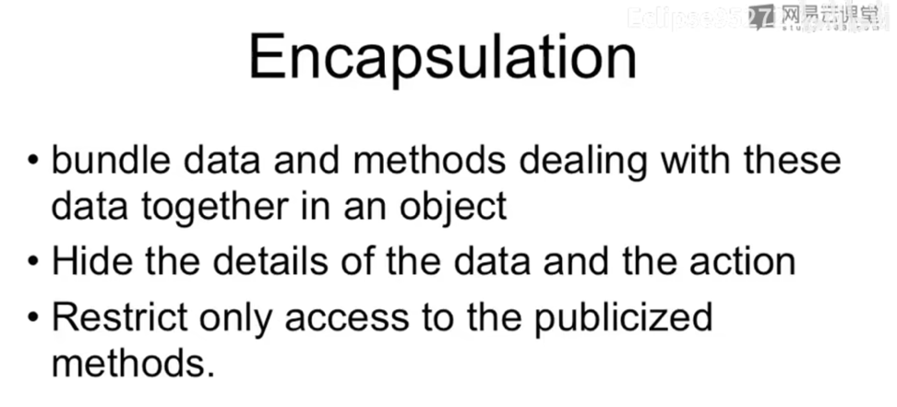

六. 类的设计
设计类的依据：看类包含什么东西—数据；能干什么—接口、操作。
以自动售票机为例：
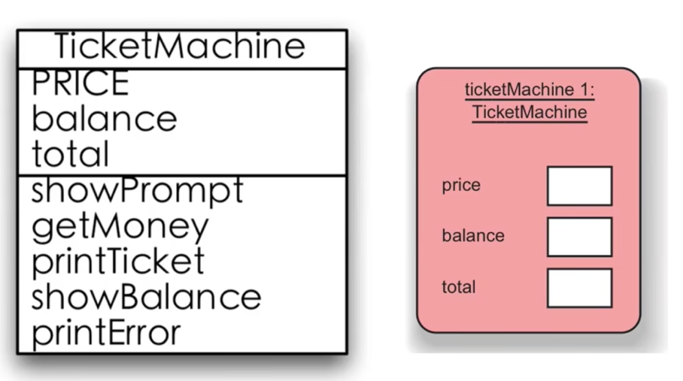
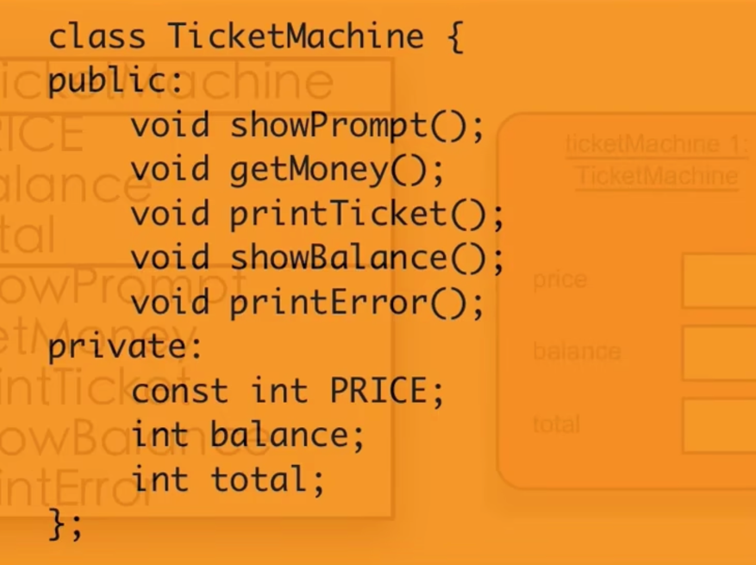
注：项目习惯
项目名（project name）一般全小写
类名（class name）一般单词首字母大写

定义类需要一个头文件（.h），一个源文件（.cpp），声明要在头文件中，实现要在源文件中。注意声明时可以采用条件编译避免循环包含中的重复定义。

七. 解析符（::）
作用域解析符，表示后面的函数是前面作用域内的函数，若前不加内容，说明是全局（见下图）
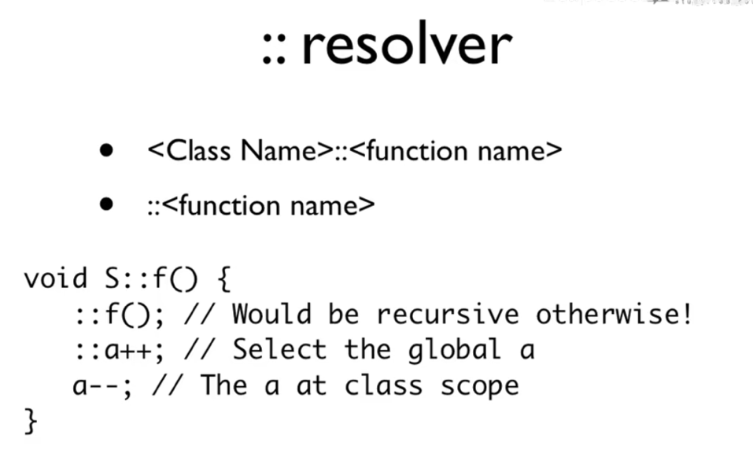
作用域：某个名字（的变量），在哪个范围内有效。一般以花括号约束，比如for{}; func(){};class c{};等等。
作用域不只是花括号，还包括：
- 全局作用域
- 命名空间作用域
- 类作用域
- 局部作用域
例如：
int x; // 全局作用域

namespace A {
int y; // 命名空间作用域
}

class Student {
int age; // 类作用域
};

void func()
{
int z; // 局部作用域
}
:: 用于指定其后的名字就是属于前面的作用域的，后面的名字会绑定到前面名字的作用域内。如果前面是空，说明是全局。
可以理解成:: 某个作用域的名字后（如类名），用来说明其后的函数属于这个作用域，从而此函数与类中的成员共享作用域，该函数被定义为这个类的成员函数，因此具有类成员函数的访问权限。可以直接访问类的成员变量，而不用像C一样去额外struct.val，可以直接val。
如果函数原型声明在某个class a内，而定义的时候没有a::，那默认函数是全局作用域，与声明不一致，导致此声明的函数没有定义。
目前基本上只在函数定义中使用！
但是严格来说：
:: 还有：
std::cout
命名空间：
std::
静态成员：
Student::count
静态函数：
Math::add()

八. 头文件
一般包括类的定义，函数原型的声明，常量、宏、（模版）定义等。
注：类的定义是把有什么东西都写出来
1. include的使用
1）函数声明在头文件里面，那么所有函数在被调用（main）和定义（源文件）的地方都要include头文件
2）如果类在头文件声明，用到类的地方都要include

2. 怎么理解头文件
1）头文件是一个contract，告诉使用者有什么、如何使用，也规定使用要服从声明
2.）编译器要求在使用之前声明（使用在声明之前）
3）本质是宏替换，会在所有#include的地方换成头文件中的内容

3. C++项目的结构（习惯）：
一个.h对应一个.cpp(#include.h)

4. declaration vs. definition
声明：有一个叫做这个的东西，但是不知道在哪
定义：有这样子的一个东西
有declaration，有使用，就必须要有definition
当然有definition，可以没有使用
注：1. extern（全局变量，定义在别处）是声明
（告诉计算机这个变量肯定存在）
2. 使用条件编译避免反复定义
3. class A—声明
class A{}—类定义，但是是declaration
A a—变量定义（TYPE A这种都是定义）
代码 | 是什么
class A { ... }; | 类定义
class A; | 类声明（前向声明）
A a; | 对象定义
extern A a; | 对象声明

tips：
1.一个头文件通常声明一个类（这里更像是定义，包括{}）
但是实质是一个声明：因为比如一个成员变量，意思是指将来会存在，但是现在还不知道在哪（类定义之后才有）。类也是同理，定义对象之后，才会有类所说的所有东西。
2.对应一个源文件（文件名相同）
3.头文件使用条件编译防止重复定义

总结：
头文件（.h）主要提供接口，包括类定义、函数声明等。它类似契约，告诉使用者有什么功能以及如何调用。
源文件（.cpp）负责具体实现。类外实现成员函数时，通过 类名::函数名 指明函数属于该类。
#include 本质是预处理阶段的文本替换，使编译器在使用前能够看到声明。
声明告诉编译器“有这个东西”，定义真正创建这个东西。声明后被使用，最终必须存在对应定义，否则链接失败。

